Arsitektur dan Flowchart Chatbot Layanan FST



Kelompok 4:
Rafid Murtaza (1251420053)
Muhammad Rizal Afriansyah (1251420052)
Tubagus Dzaky Dharmawan (1251420024)
Zahran Muhammad Inayaturrahman (1251420113)

DOSEN PENGAMPU:
Dr. Dewi Khairani, M.Sc

UNIVERSITAS ISLAM NEGERI SYARIF HIDAYATULLAH JAKARTA
FAKULTAS SAINS DAN TEKNOLOGI
PROGRAM STUDI TEKNIK INFORMATIKA

1. Kebutuhan Terpilih dan Daftar Modul Beserta Tanggung Jawab
Fitur yang dipilih: Pencocokan FAQ Berbasis Kata Kunci Inti (Keyword Routing).
Kebutuhan fungsional (3-5 kebutuhan):
- Sistem harus dapat menerima pesan teks dari mahasiswa.
- Sistem harus dapat mengekstrak kata kunci inti dari pesan tersebut.
- Sistem harus dapat mencocokkan kata kunci dengan database FAQ yang ada.
- Sistem harus dapat mengirimkan jawaban statis yang sesuai jika kecocokan ditemukan.
- Sistem harus dapat menangani kondisi di mana kata kunci tidak dikenali (fallback).
Daftar Modul dan Tanggung Jawab:
- Modul Antarmuka (Frontend): Bertanggung jawab menerima input pesan dari pengguna dan menampilkan balasan dari sistem.
- Modul Ekstraksi Kata Kunci: Bertanggung jawab memisahkan kalimat menjadi kata-kata (tokenisasi) dan mengidentifikasi kata kunci penting (menghilangkan stop words).
- Modul Pencari FAQ (Router): Bertanggung jawab melakukan pencarian (query) ke database FAQ berdasarkan kata kunci yang diekstrak.
- Modul Database FAQ: Bertanggung jawab menyimpan daftar pertanyaan umum beserta jawabannya dan merespons query dari Router.

2. Diagram Arsitektur dan Label Hubungan
Arsitektur sistem ini difokuskan pada pemrosesan teks sederhana tanpa melibatkan model bahasa besar (LLM) yang kompleks.
Berikut adalah gambar diagram arsitekturnya:

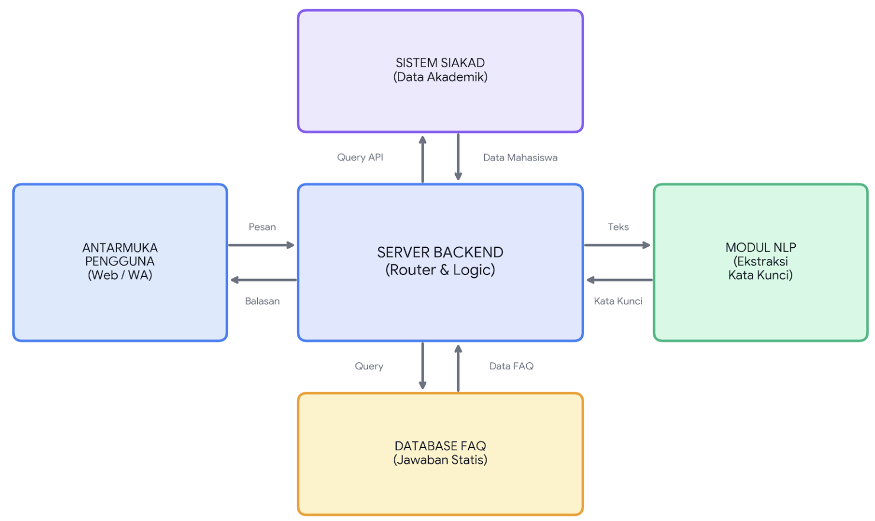

3. Alur Satu Fitur (Termasuk Kondisi Gagal)
Alur pencarian FAQ berbasis kata kunci:
Berikut adalah gambar flowchart alur fitur:

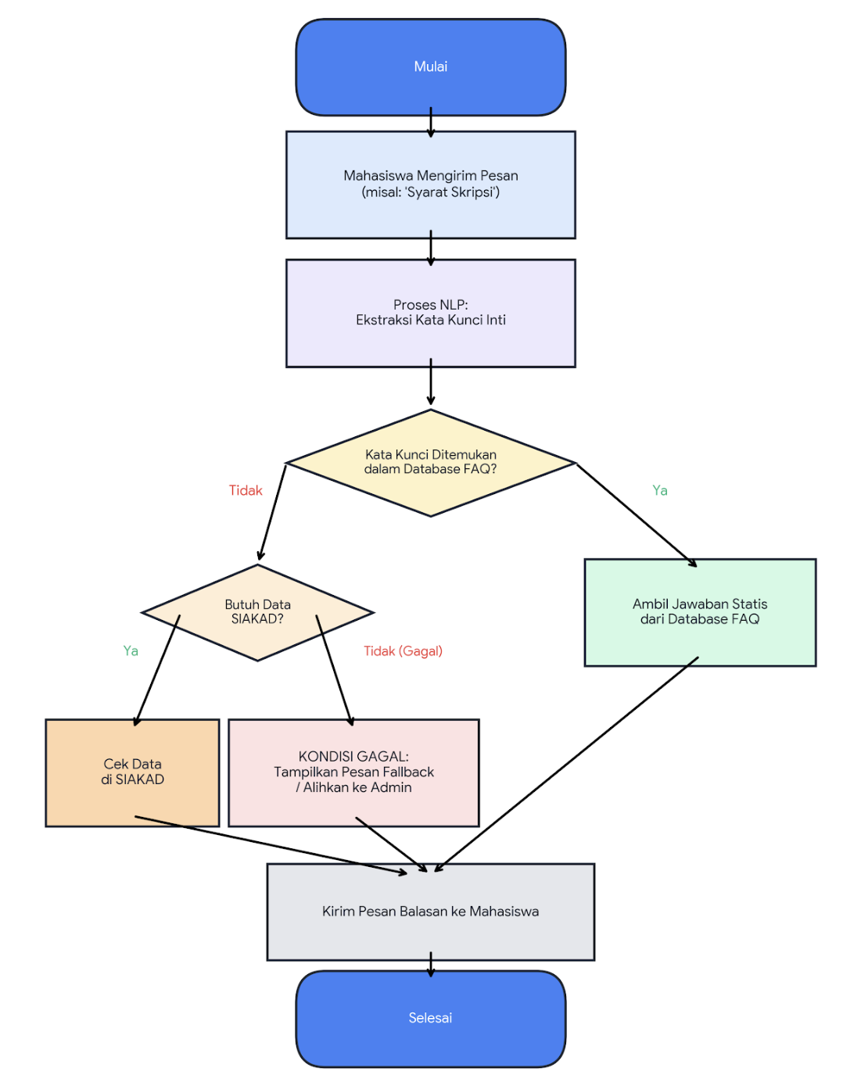

4. Dua Keputusan Desain Beserta Alasannya dan Asumsi Tim
Asumsi Tim: Sistem difokuskan pada kemudahan implementasi dan kecepatan respons tanpa perlu melatih model AI yang berat, mengingat keterbatasan waktu/sumber daya.
Keputusan Desain 1: Penggunaan Pencocokan Kata Kunci (Keyword Matching) alih-alih LLM.
Alasan: Pencocokan kata kunci menggunakan fungsi string bawaan (seperti regex atau SQL LIKE) jauh lebih cepat, tidak memerlukan biaya API eksternal (seperti OpenAI), dan sangat andal untuk pertanyaan terstruktur (FAQ). Ini meminimalkan risiko "halusinasi" AI.
Keputusan Desain 2: Pemisahan Modul Ekstraksi dan Modul Router.
Alasan: Memisahkan proses "membersihkan kata" (menghilangkan imbuhan atau kata hubung) dari proses "mencari di database" membuat kode lebih modular. Jika nanti tim ingin meningkatkan modul ekstraksi menjadi sedikit lebih pintar (misal dengan algoritma stemming sederhana), modul database tidak perlu diubah.

